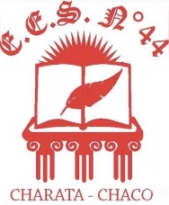
PROVINCIA DEL CHACO

MINISTERIO DE EDUCACIÓN, CULTURA CIENCIA Y TECNOLOGÍA
DIRECCIÓN REGIONAL POLINIVEL – REGIÓN EDUCATIVA IV
EES N° 44 “Rodolfo ‘Coco’ Cimbaro Canella”
1951 – 2020


PROFESORA: Fernández, F. Fabiola Tel:3731454850
CARGA HORARIA: 3 horas semanales, 120 minutos.
CURSO: 5° 1° C. Orientado. Turno Mañana
MATERIA: “Lengua y Literatura”
Pautas de Trabajo:
- Leer comprensivamente la teoría.
- Realizar las actividades en la carpeta de “Lengua y Literatura”, deben copiar las consignas y luego responder.
- No es necesario imprimir este documento, recuerden ¡quedarse en casa!
- Recuerda siempre tener un diccionario a mano.
- Pueden realizar las actividades individualmente o en grupos de dos (3) personas utilizando los medios de comunicación (WhatsApp, Skype, etc.)
- FECHA DE PRESENTACIÓN Miércoles 12 de AGOSTO.
- En anexo se adjunta la estructura de la monografía y los datos que debe contener.
Clase n°7
¡Hola queridos alumnos y alumnas! Espero se encuentren bien.
En las clases anteriores trabajamos con el tema de “Literatura y Memoria” y comenzamos con la lectura de operación masacre del escritor Rodolfo Walsh. En la sexta clase tenían un trabajo relacionado a la primera parte del libro.
En esta clase N°7 vamos a ver ¿Qué es una monografía? Y ¿Cuáles son los pasos para la elaboración de la misma? luego del desarrollo de este tema, tengan en cuenta que deberán terminar de leer el libro para luego elaborar una monografía. Ustedes realizarán el trabajo, tomando como referencia las lecturas realizadas y otras fuentes de investigación que decidan utilizar. Para este trabajo tendrán un tiempo prolongado con fecha de entrega. Podrán realizar consultas e ir enviando borradores para que la docente vaya revisando y realizando sugerencias en caso de ser necesario.

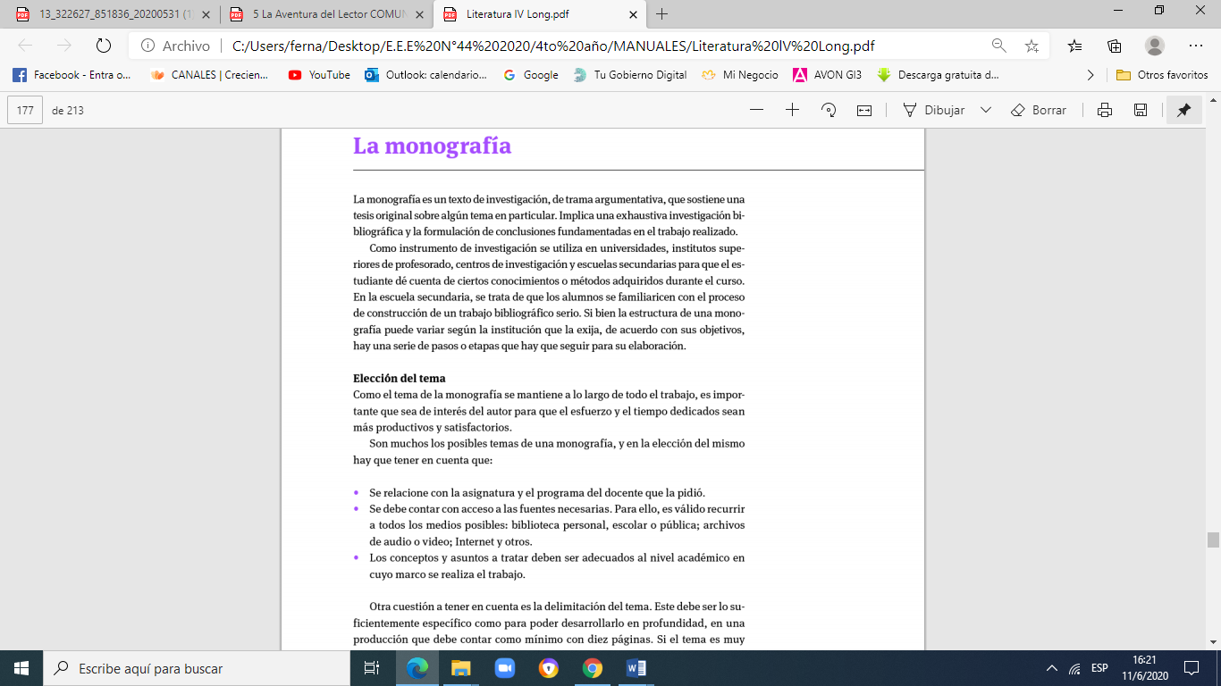
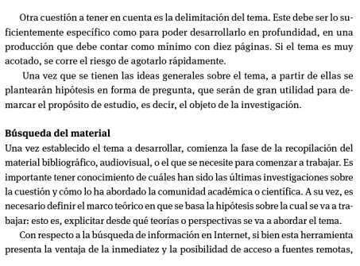

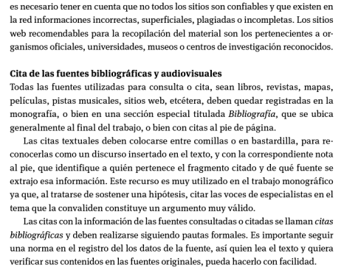
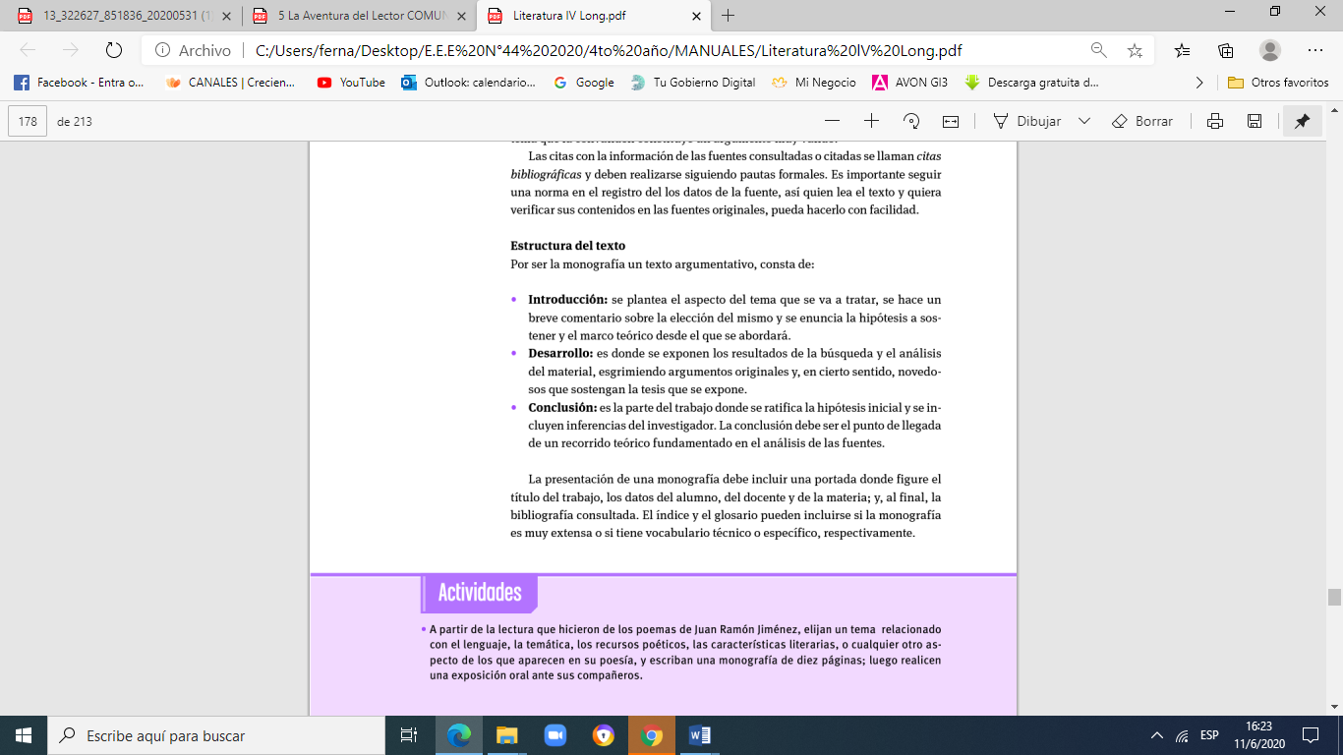
ACTIVIDADES:
- Buscar y anotar en la carpeta algunos de los tantos libros que fueron prohibidos durante la dictadura militar Argentina.
- Leer “La casa de los conejos” de Laura Alcoba.
- Elegir un tema para elaborar una monografía. El tema debe tener relación con la literatura, la memoria, la verdad y la justicia. El trabajo pueden realizarlo hasta tres integrantes y deberán entregar desde el miércoles 8 de julio, hasta el lunes13 de julio.
- Si necesitan más información acerca de cómo elaborar una monografía pueden ingresar en el siguiente link. https://concepto.de/monografia/

¡ACLARACIÓN IMPORTANTE!
Durante el proceso de elaboración de la monografía, podrán ir enviando los borradores a la docente para poder despejar las dudas que aparezcan en cada grupo.
La realización de este tipo de trabajo es sumamente importante, ya que están en el último año del nivel secundario y si alguno de ustedes decide seguir una carrera terciaria o universitaria se encontrarán muy a menudo con trabajos académicos de esta índole.

ANEXO:
- Puede ser manuscrito o en computadora.
- Si es en computadora hacer en letra Times New Roman, tamaño 12, interlineado 1.5, justificado.
- Carátula:
- Título del trabajo.
- Nombre y Apellido.
- Curso y división.
- Año.
- Materia.
- Docente.
- Índice.
- Introducción. (1 página)
- Desarrollo. (No menos de 5 páginas)
- Conclusión. (1 página)

